

Taekwondo 4U Liptovský Mikuláš
Pod slivkou 512/4
031 04 Liptovský Mikuláš

VEC: Povolenie na uskutočnenie skúšky technickej vyspelosti

Povoľujem vykonať skúšky technickej vyspelosti.

Páskovanie:
Miesto: Liptovský Mikuláš, telocvičňa GMMH, Hodžova 860/9
Dátum: 2.5.2026, 16:00
Komisia: Ing. Pavel Ižarik, Mgr. Alexandra Vyskočániová

P.č.: | Priezvisko | Meno | Dátum posl. STV | Aktuálny stupeň | Nový stupeň | Poznámka
1. | Vyskočáni | Adrián | 28/06/2025 | 3.Gup | 2.Gup
2. | Marková | Tamara | 28/06/2025 | 3.Gup | 2.Gup
3. | Marko | Jaroslav | 28/06/2025 | 5.Gup | 4.Gup
4. | Vančová | Veronika | 28/06/2025 | 5.Gup | 4.Gup
5. | Vančová | Aneta | 28/06/2025 | 5.Gup | 4.Gup
6. | Vyskočániová | Sofia | 28/06/2025 | 6.Gup | 5.Gup
7. | Révayová | Miriam | 28/06/2025 | 6.Gup | 5.Gup
8. | Devečková | Erika | 28/06/2025 | 6.Gup | 5.Gup
9. | Vančo | Martin | 28/06/2025 | 8.Gup | 6.Gup | O dva stupne
10. | Révay | Martin | 28/06/2025 | 8.Gup | 6.Gup | O dva stupne
11. | Dunaj | Matej | 28/06/2025 | 8.Gup | 6.Gup | O dva stupne
12. | Olšavská | Eliška |  | 10.Gup | 8.Gup | O dva stupne
13. | Hartmann | Richard Filip |  | 10.Gup | 8.Gup | O dva stupne
14. | Smolák | Matúš |  | 10.Gup | 8.Gup | O dva stupne
15. | Kostolný | Samuel |  | 10.Gup | 8.Gup | O dva stupne
16. | Ustupský | Tomáš |  | 10.Gup | 8.Gup | O dva stupne
17. | Mitašiková | Timea |  | 10.Gup | 8.Gup | O dva stupne
18. | Gejdošová | Adela |  | 10.Gup | 8.Gup | O dva stupne
19. | Palková | Nela |  | 10.Gup | 8.Gup | O dva stupne
20. | Hiková | Liliana |  | 10.Gup | 8.Gup | O dva stupne
21. | Hiko | Leo |  | 10.Gup | 8.Gup | O dva stupne

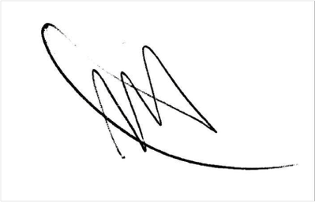

Bc. Miroslava Matejková, matrikár SATKD WT

V Bratislave, 2.5. 2026

